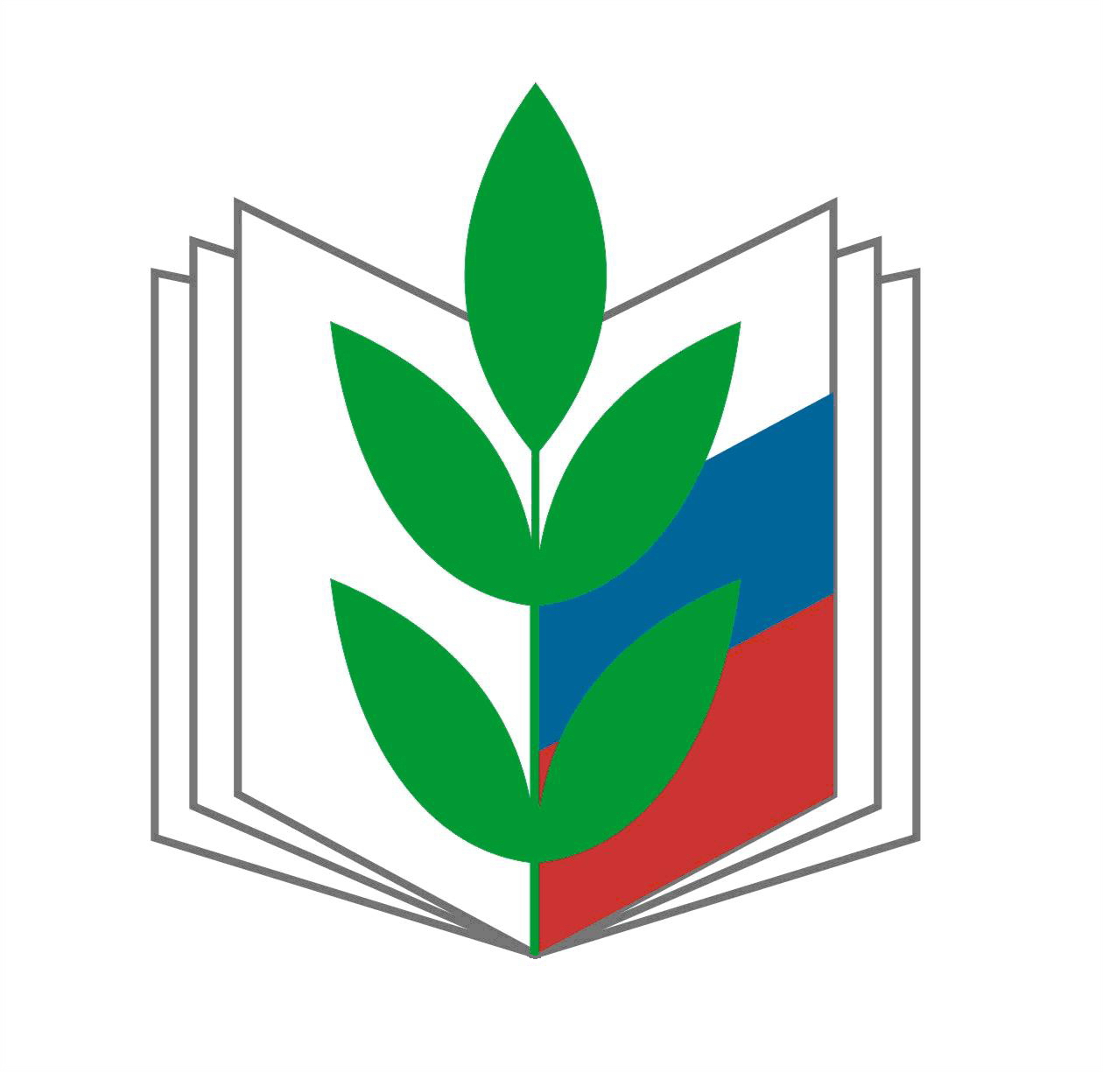
Волгоградская областная организация Профсоюза
работников народного образования и науки РФ

Информационный листок. Выпуск № 16 2020г.

6 апреля 2020 года вступило в силу Постановление Правительства РФ от 2 апреля 2020 года № 424 «Об особенностях предоставления коммунальных услуг собственникам и пользователям помещений в многоквартирных домах и жилых домов», которым утверждены нормы о приостановлении до 1 января 2021 г. взыскание неустойки (штрафа, пени) в случае несвоевременных и (или) внесенных не в полном размере платы за жилое помещение и коммунальные услуги и взносов на капитальный ремонт.
Предлагаем вашему вниманию полный текст документа.
ПРАВИТЕЛЬСТВО РОССИЙСКОЙ ФЕДЕРАЦИИ
ПОСТАНОВЛЕНИЕ
от 2 апреля 2020 года № 424
Об особенностях предоставления коммунальных услуг собственникам и пользователям помещений в многоквартирных домах и жилых домов
В соответствии со статьей 18 Федерального закона от 1 апреля 2020 г. № 98-ФЗ "О внесении изменений в отдельные законодательные акты Российской Федерации по вопросам предупреждения и ликвидации чрезвычайных ситуаций" Правительство Российской Федерации
постановляет:
1. Приостановить до 1 января 2021 г. действие положений подпункта "а" пункта 32 в части права исполнителя коммунальной услуги требовать уплаты неустоек (штрафов, пеней), подпункта "д" пункта 81.12, подпункта "а" пункта 117, пункта 119, положений подпункта "а" пункта 148.23 в части права исполнителя коммунальной услуги по обращению с твердыми коммунальными отходами требовать уплаты неустоек (штрафов, пеней), пункта 159 Правил предоставления коммунальных услуг собственникам и пользователям помещений в многоквартирных домах и жилых домов, утвержденных постановлением Правительства Российской Федерации от 6 мая 2011 г. № 354 "О предоставлении коммунальных услуг собственникам и пользователям помещений в многоквартирных домах и жилых домов" (Собрание законодательства Российской Федерации, 2011, № 22, ст.3168; 2013, № 16, ст.1972; № 39, ст.4979; 2017, № 2, ст.338; № 11, ст.1557; 2019, № 1, ст.4; № 30, ст.4300).
2. Положения договоров, содержащих положения о предоставлении коммунальных услуг, договоров, содержащих положения о предоставлении коммунальной услуги по обращению с твердыми коммунальными отходами, заключенных в соответствии с пунктами 19, 21, 148.1 и 148.2 Правил предоставления коммунальных услуг собственникам и пользователям помещений в многоквартирных домах и жилых домов, утвержденных постановлением Правительства Российской Федерации от 6 мая 2011 г. № 354 "О предоставлении коммунальных услуг собственникам и пользователям помещений в многоквартирных домах и жилых домов", до 1 января 2021 г. применяются в части, не противоречащей настоящему постановлению.
3. Положения договоров, заключенных в соответствии с законодательством Российской Федерации о газоснабжении, электроэнергетике, теплоснабжении, водоснабжении и водоотведении, устанавливающие право поставщиков коммунальных ресурсов на взыскание неустойки (штрафа, пени) за несвоевременное и (или) не полностью исполненное лицами, осуществляющими деятельность по управлению многоквартирными домами, обязательство по оплате коммунальных ресурсов, не применяются до 1 января 2021 года.
4. Положения договоров управления многоквартирными домами, устанавливающие право лиц, осуществляющих управление многоквартирными домами, на взыскание неустойки (штрафа, пени) за несвоевременное и (или) неполное внесение платы за жилое помещение, не применяются до 1 января 2021 года.
5. Приостановить до 1 января 2021 г. взыскание неустойки (штрафа, пени) в случае несвоевременных и (или) внесенных не в полном размере платы за жилое помещение и коммунальные услуги и взносов на капитальный ремонт.
6. Настоящее постановление вступает в силу со дня официального опубликования.
Председатель Правительства Российской Федерации М. Мишустин
Электронный текст документа сверен по:
Официальный интернет-портал правовой информации www.pravo.gov.ru, 06.04.2020,
№ 0001202004060041

Все необходимые консультации по данному и иным юридическим вопросам, тексты законодательных и иных нормативных правовых актов, образцы документов Вы можете получить по электронной почте obkom@ed-prof.ru, 8-8442-38-35-95, 38-97-62

Ваши вопросы продолжат данную серию информационных материалов для членов Профсоюза.

